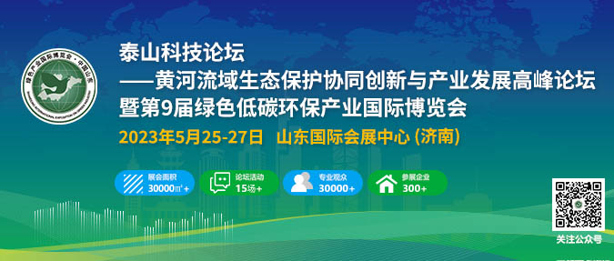

1.展会概况

为了贯彻落实国家“十四五”发展规划，推动我省生态环保产业发展和转型升级，推进实现我省黄河流域生态保护和绿色低碳高质量发展目标，“泰山科技论坛—黄河流域生态保护协同创新与产业发展高峰论坛暨第9届绿色低碳环保产业国际博览会（简称“第9届绿博会”）”将于2023年5月25日- 27日在山东国际会展中心（济南）举办。
绿博会自2004年举办以来，共吸引来自中国、韩国、日本、美国、欧洲以及香港、台湾等28个国家和地区的2800余家企业和国际组织参加，达成合作意向3000余项，带动产值超过100亿元，对推进区域生态环保产业健康发展，推动环保科技创新、促进绿色低碳生活、助力生态文明建设发挥了重要作用。
本届绿博会由山东省环境保护科学研究设计院有限公司主办，展览面积20000㎡，参展品牌300余家，涵盖生态环境综合服务、污水处理、固体废弃物处理、资源回收利用、大气污染治理、室内空气污染治理、场地修复、环境监测等环境污染治理领域的前沿技术与最新解决方案。
同期举办“泰山科技论坛-黄河流域生态保护协同创新与产业发展高峰论坛”及6场专业技术研讨会，特邀生态环境领域领导，国家生态建设领域院士、知名专家学者，环保龙头企业高管、技术代表，聚焦环保突出问题及协同推进降碳减污扩绿增长，探讨环保产业发展趋势，交流先进环保治理技术，为环境问题问诊释疑。
现诚邀广大客户、行业朋友及关心绿色低碳环保发展的社会各界人士积极参加交流。

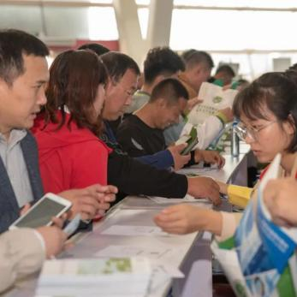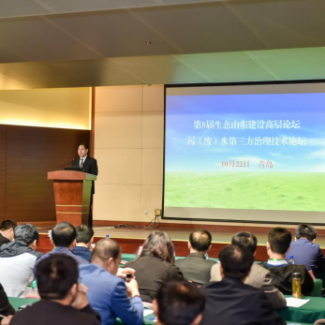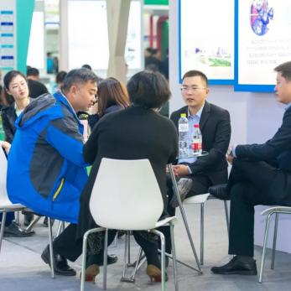
2.组织机构山科技论坛——黄河流域生态保护协同创新与产业发展高峰论坛暨第9届绿色低碳环保产业国际博览会

指导单位：
山东省生态环境厅
主办单位：
山东省环境保护科学研究设计院有限公司
承办单位：
山东福瑞德国际会展集团
山东省绿色产业与环境安全创新创业共同体
协办单位：
中国再生资源回收利用协会
中国设备管理协会绿色安全技术服务中心
山东省环境保护产业协会
山东环境科学学会
山东省循环经济协会
山东省固废产业协会
山东省水处理协会
山东省建材工业协会
青岛市环境保护产业协会
济南市章丘区环保科技产业协会
特别赞助单位：
北京首创生态环保集团股份有限公司
执行单位:
瑞尔会展（山东) 有限公司

3.展会基本信息

参观时间：
2023年5月25日 9:00-17:00
2023年5月26日 9:00-17:00
2023年5月27日9:00-15:00

参观地点：
山东国际会展中心2号馆（济南市槐荫区日照路1号）

4.活动亮点

- 5位高层学者、20+行业专家领衔出席。
- 15+场论坛活动。
- 300+品牌企业。
- 300位权威嘉宾，2000位会议代表。
- 10+高校科研机构参与。

5.展区规划
生态环境综合服务展区：
环保管家、环境顾问、生产清洁、智慧环保、环境医院、生态环境导向的开发（EOD）模式、海洋生态系统评价等环境综合咨询服务。

水环境创新技术与装备展区：
城镇生活污水、工业污水处理；城镇黑臭水体治理；流域环境综合治理；高盐、高氟、高有机废水深度处理技术；再生水资源化利用等技术与装备。

碳减排大气污染治理技术与装备展区：
碳铺集、利用与封存；石化、化工、工业涂料、包装印刷等行业VOCs综合治理；VOCs与氮氧化物协同控制；重点行业工业炉窑超低排放改造；颗粒物、二氧化碳、氮氧化物治理；恶臭污染治理等技术和装备。

土壤与地下水修复技术与装备展区：
土壤与地下水风险管控技术；污染场地、地下水及矿山修复技术与设备；土壤地下水修复药剂/材料。

固废处理处置及资源综合利用技术装备展区：
赤泥等大宗工业固废综合利用，黄金治炼尾渣、工业废盐等危险废物处理处置和综合利用，医疗垃圾、生活垃圾高温好氧处理、焚烧飞灰及二噁英控制等技术与装备展示。

海洋环境保护及资源利用技术装备展区：
滨海湿地、防护林带、自然岸线生态修复，海水淡化，海洋应急管理，浒苔综合利用，近岸海域水产养殖污染防治等技术与装备展示。

农村面源污染治理技术、装备展区：
农村生活污水治理、农村黑臭水体治理、农村面源污染治理、农业农村生活生产有机废弃物资源化能源化等技术与装备。

环境监测及应急技术与装备展区：
水质监测、大气监测、噪声监测、地下水及土壤监测、海洋生态监测、环境应急监测、智慧监测及安全预警系统、新技术装备在环境监测的利用。

国际环境污染治理技术、装备与服务展区：
欧洲、亚洲国家环保治理技术、装备等综合展示。

6.论坛活动

主论坛

泰山科技论坛——黄河流域生态保护协同创新与产业发展高峰论坛

时 间：5月25日10：00-12：00
地 点：山东国际会展中心三层泰山厅
主办单位：
山东省科学技术协会
承办单位：
山东省绿色产业与环境安全创新创业共同体
山东环境科学学会
山东省环境保护科学研究设计院有限公司
山东省引领绿色产业发展有限公司
协办单位：
北京首创生态环保集团股份有限公司
技术支持单位：
中视扬帆 (北京)新媒体科技有限公司
主要内容：
主题一:
宏观战略政策解读
双碳、黄河战略提出的背景及意义。
主题二:
机遇与挑战分析
两大战略叠加背景下黄河流域生态保护工作面临的机遇与挑战。
主题三:
高端学术报告
黄河流城生态保护工作存在的主要问题及应对措施。

参会方式：定向邀请

高峰论坛围绕我省黄河流域生态保护和绿色低碳高质量发展目标，解读相关宏观战略政策，提出在双碳、黄河两大战略叠加背景下的黄河流域生态保护工作的机遇与挑战，并从水污染防治、大气污染防治、土壤修复、生物多样性、绿色低碳等方面提出具体解决路径和建议。论坛拟邀请省内外环境领域学会、行业协会等社会组织会员单位的有关负责；环保联盟、创新平台及研发机构等成员单位有关负责人；沿黄9省环科院有关负责人；高校、科研院所有关专家学者；环保相关企业代表等。

论坛报名二维码

分论坛

1.生态环境综合服务技术研讨

时间：5月25日13:30-17:00
地点：山东国际会展中心（M层）5号会议室
主办单位：山东省环境保护产业协会
主要内容：环保科技与环保产业发展等方面的政策宣讲，清洁生产、环境医院、环保管家、EOD试点、智慧环保平台、环境监测及环境污染应急处置技术等方面的交流。

2.海洋与流域水环境污染控制技术研讨会

时间：5月25日13:30-17:00
地点：山东国际会展中心（M层）4号会议室
主办单位：山东(烟台) 中日产业技术研究院
主要内容：海洋与流域水环境方面的政策宣讲，近岸海域水产养殖污染防治、滨海生态修复、海洋应急管理、海洋资源再生利用、海水淡化等技术、城镇生活污水、工业污水处理，城镇黑臭水体治理，流域环境综合治理，高盐、高氟、高有机废水深度处理技术、再生水资源化利用技术等方面的交流。

3.农业面源污染防治与废弃物资源化利用技术研讨会

时间：5月26日9:00-12:00
地点：山东国际会展中心（M层）4号会议室
主办单位：山东省环境保护产业协会
主要内容：农业农村等方面的政策宣讲，农村生活污水处理技术、农村黑臭水体治理技术、农村生活垃圾处理技术、秸秆及畜禽粪污等资源化利用技术等方面的交流。

4.土壤与地下水修复技术研讨会

时间：5月26日9:00-12:00
地点：山东国际会展中心（M层）5号会议室
主办单位：化工资源有效利用重点实验室
主要内容：土壤与地下水等方面的政策宣讲，土壤与地下水风险管控技术；污染场地、地下水及矿山修复技术；土壤与地下水修复等方面的交流。

5.碳减排与大气污染防治技术研讨会

时间：5月26日13:30-17:00
地点：山东国际会展中心（M层）4号会议室
主办单位：山东省环境保护科学研究设计院有限公司
主要内容：碳减排及大气方面的政策宣讲，碳捕集利用与封存技术、焦化/水泥等重点行业工业炉窑超低排放改造技术、石化/化工/工业涂装/包装印刷等行业VOCs综合治理技术、PM2.5 和臭氧协同治理技术、氮氧化物和VOCs协同减排技术等方面的交流。

6.固废处置与资源化利用技术研讨会

时间：5月26日13:30-17:00
地点：山东国际会展中心（M层）5号会议室
主办单位：山东省固废产业协会
主要内容：固废处置等方面的政策宣讲，危险废物（氰化尾渣、飞灰等）、医疗垃圾处置利用技术、一般工业固废（赤泥、煤矸石、粉煤灰等）资源化利用技术及市政污泥资源化利用技术等方面的交流。

以上分论坛邀请参加人员：发改、科技、工信、自然资源、环境、住建、生态环境、交通运输、水利、农业农村等各系统相关管理人员；全省重点排污企业、工业园区、污水处理厂；乡镇政府、畜牧养殖；科研院校、行业协会；设计单位、工程公司、设备商、环保机构等环保相关单位代表。

论坛报名二维码

7.第四届“生态环境学科中青年科学家论坛”
01时间
5月26日13:30-17:00
02地点
山东国际会展中心2号馆论坛活动区
03主办单位
山东环境科学学会
04主要内容
本论坛面向国际学术前沿、国家战略需求和我省生态环保领域技术创新需求，为中青年科学家提供学术交流与研讨的平台，以促进中青年科学家之间的交流与合作。论坛拟邀请专家就我省生态环境技术创新发展重点方向做主题报告，并围绕学科发展前沿、关键技术攻关、先进技术落地应用设置若干专题报告。

温馨提示：
1.请参加各论坛人员于5月20日前扫码报名或以电子邮件的形式，报送至各主办单位或绿博会组委会。
2.会议免收会务费，食宿自理。
3.提前200名报名参会人员或单位，有机会获得绿博会组委会提供的午餐餐券或精美礼品！

7.现场活动会
活动一：人才双选会

针对企业招聘难的问题在第9届山东绿博会展会现场设置双选会方式的人才招聘活动，为社会各界人才和企业之间搭建一个相互交流的平台，一方面增强对参展企业的宣传，另一方面帮助有招聘需求的参展企业寻找适合自身发展的人才。

已沟通高校

（部分学校，排名不分先后）
山东大学
济南大学
山东师范大学
山东建筑大学
齐鲁工业大学
山东财经大学
山东科技大学
..........

活动二：签约仪式

在展会现场设置签约合作区，方便参展商能够在展会现场洽谈合作，满足企业现场签约合作的需求，同时展现参展企业风貌体现企业实力，增强企业曝光度。已有十余家环保龙头企业报名签约活动，人才双选会亦将在签约活动区举办。

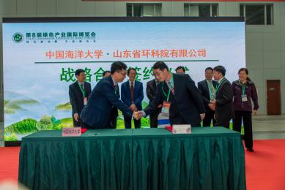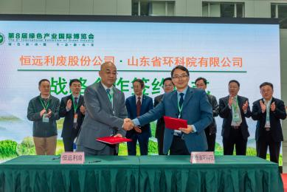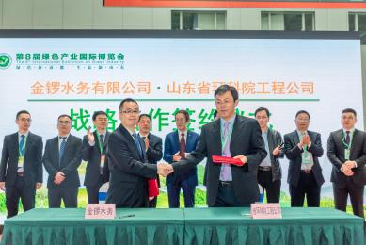

8.参展企业

头部企业亮相济南

（部分参展企业，排名不分先后）
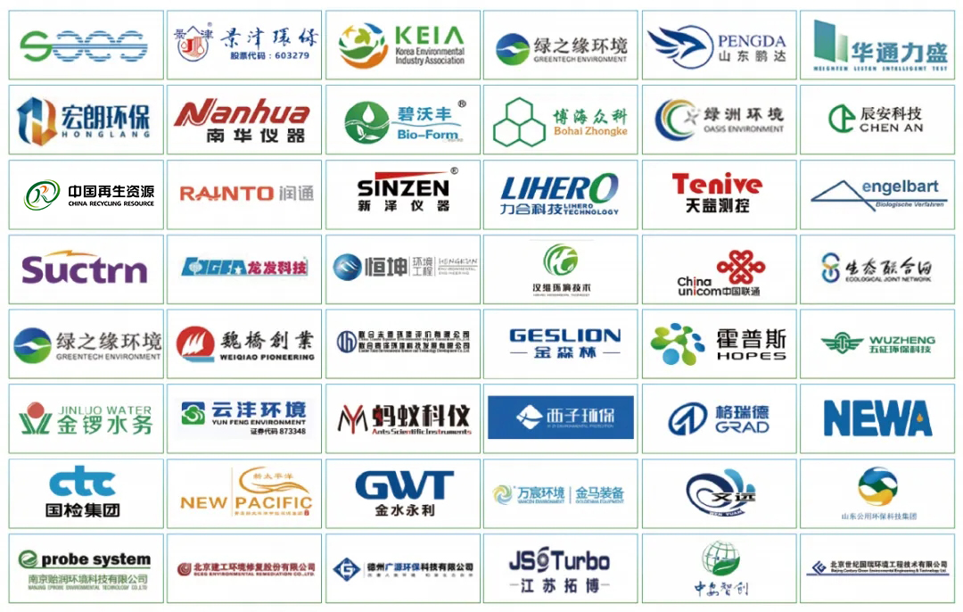

- 往届精彩
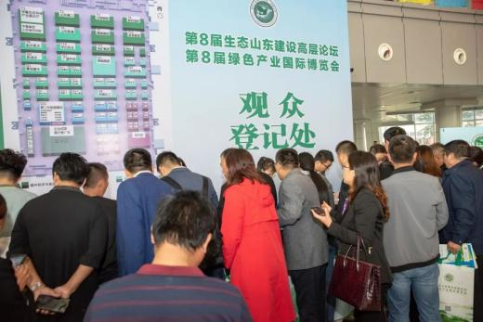 | 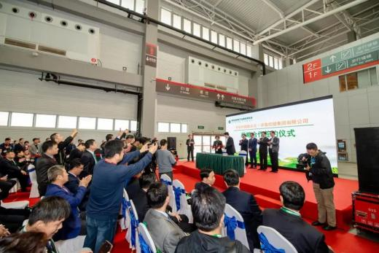
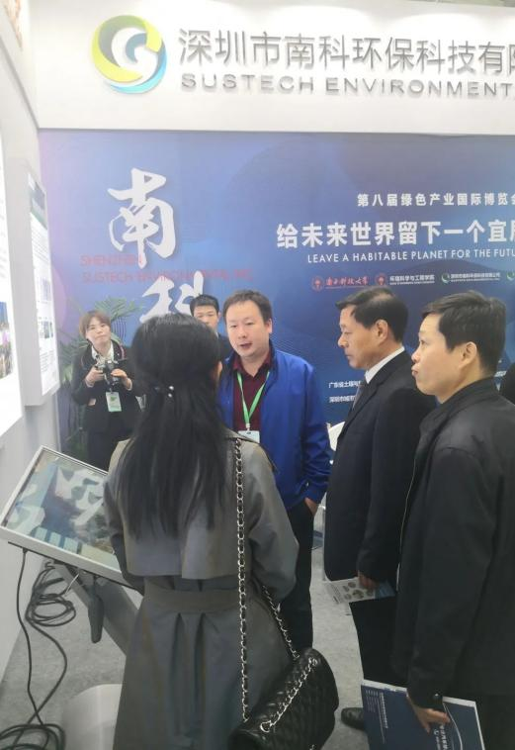 | 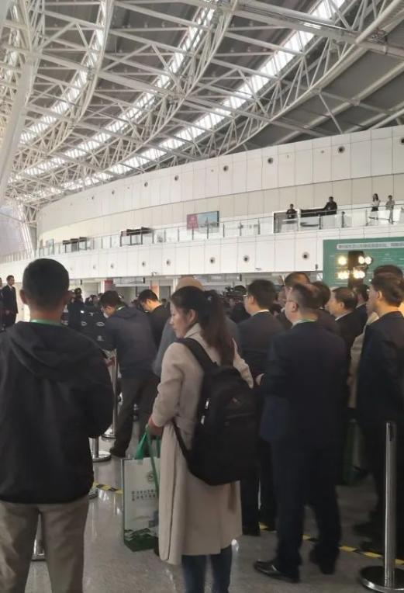
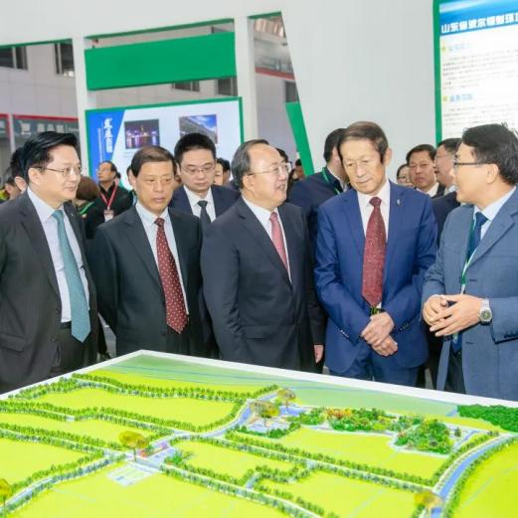 | 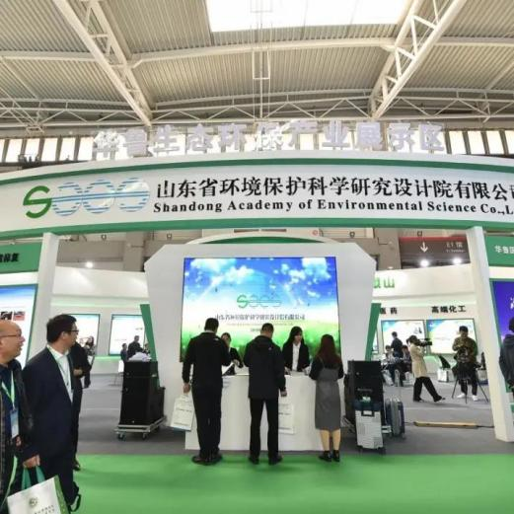

10.参观福利

立即领取电子票，尊享5重福利

福利一：免费参会
●
提前报名，同期活动免费参加！
福利二：现场好礼
●
提前预登记，方可参与现场活动，领取低碳盲盒100%惊喜礼品！
福利三：免费午餐/精美礼品
●
报名论坛前200名，有机会获得组委会提供的免费餐券或精美礼品！
福利四：现金红包
●
提前报名并邀请同行业好友同行参与，现场领取百元好礼！
福利五：交通补助
●
提前报名参与，有机会获得上限200元的交通补助！

11.扫码登记
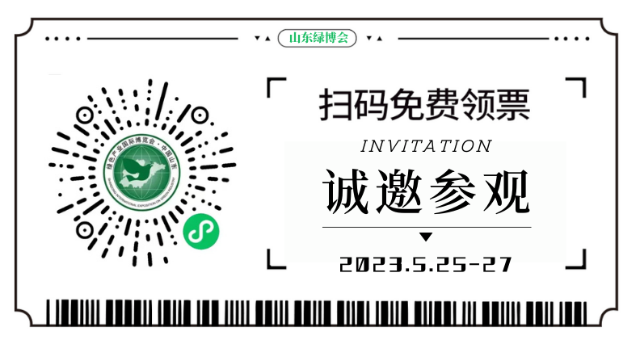
长按图片识别二小程序码
获取入场“身份证”！
提前登记报名
入场不排队！

12.交通指南

自驾线路

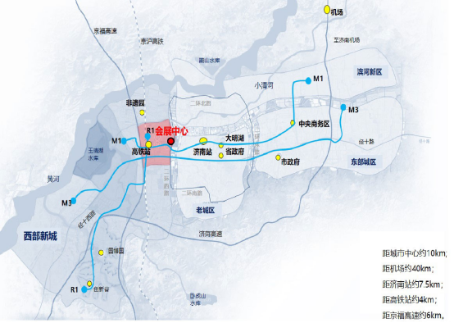

1由北方至山东国际会展中心:
京台高速—北园高架路—二环西路—山东国际会展中心（日照路1号）
2由南方至山东国际会展中心:
京台高速—济南绕城高速—二环西高架路—山东国际会展中心（日照路1号）
3由遥墙机场至山东国际会展中心:
遥墙机场—机场路—工业北路—北园高架—二环西路—山东国际会展中心（日照路1号）
4由长途汽车总站至山东国际会展中心:
长途汽车总站—北园高架—二环西路—山东国际会展中心（日照路1号）
5由火车站至山东国际会展中心:
火车站—车站街—经一路—纬十二—张庄路—二环西路—山东国际会展中心（日照路1号）

市内乘车

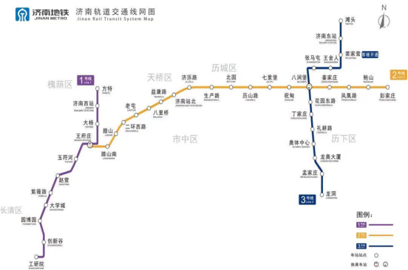

1济南东站：
地铁R3线（济南东站）→八涧堡站（换乘地铁R2线）→二环西路站（步行至山东国际会展中心西入口）
2济南火车站：
地铁R2线（济南站北站）→二环西路站B口北行600米。
3济南西站：
地铁R1线（济南西站）→王府张站（换乘地铁R2线）→二环西路站（步行至山东国际会展中心西入口）
4遥墙机场：
济南遥墙国际机场站上车机场巴士5号线（始发）→济南东站（换乘地铁R3线）→八涧堡站（换乘地铁R2线）→二环西路站（步行至山东国际会展中心西入口）
3济南长途汽车总站：
地铁R2线（济洛路站）（F口）→二环西路站（步行至山东国际会展中心西入口）

13.联系我们
参展联系人：
倪芳芳：13791080088
王朝正：13153975850
鲁佳琦：15098772468
杨思远：13012981765
参观联系人：
田曦：15634836262

网站:www.lshbz.cn
地址：济南市槐荫区日照路1号山东国际会展中心
组委会邮箱：lvbohui11@163.com

